БЕЛОРУССКИЙ ГОСУДАРСТВЕННЫЙ УНИВЕРСИТЕТ
Факультет прикладной математики и информатики

Лабораторная работа №5
Вариант 35

Выполнила:
Петрова Мирра Александровна
4 курс 8 группа

1. Описание задачи
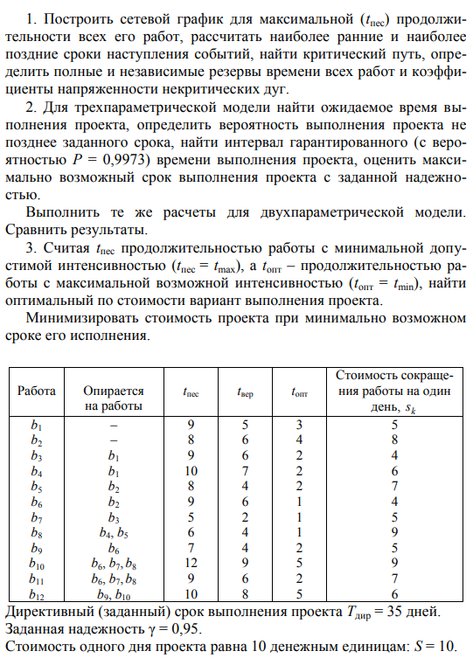
2. Решение будем представлять в виде рукописных записей:
